大连东软信息学院

《SAP BO商务智能》
项目报告4
BW与BO集成

系 别： 信息管理与信息系统
专业班级： 信息20003班
学 号： 20002060331
学生姓名： 安诣暄

1.项目要求
本项目的具体内容如下所示：
- 使用Crystal Reports工具，针对三级项目中的销售业务数据（CSV文件），完成BO报表的制作，并上传至BO平台中，具体的报表样式自行设计，报表命名ZCRP_1501_编号_姓名；
- 基于之前三级项目中BW部分完成的销售Cube（以Z开头的Cube），使用BO的Webi工具设计报表。要求：
  - 需要使用Universe连接BW，Universe的命名方式为ZUni_1509_##_姓名；
  - 创建各自的Universe连接，连接的命名方式为ZConn_1509_##_姓名；
  - 使用Webi设计报表，报表格式自行定义，Webi的命名方式为ZWebi_1509_##_姓名。
- 开放试题：使用DashBoard工具，针对三级项目的销售背景自行设计一套展示方案，并完成具体的实现过程。水晶易表的命名方式为ZDash_1509_##_姓名。

2.项目步骤
要求：详细描述抽取的各个阶段的过程，包括：步骤、操作过程、截图。举例如下：

- 登录SAP Lumira，导入SAP BW数据，找到先前建立的信息范围中的CUBE，如下图所示
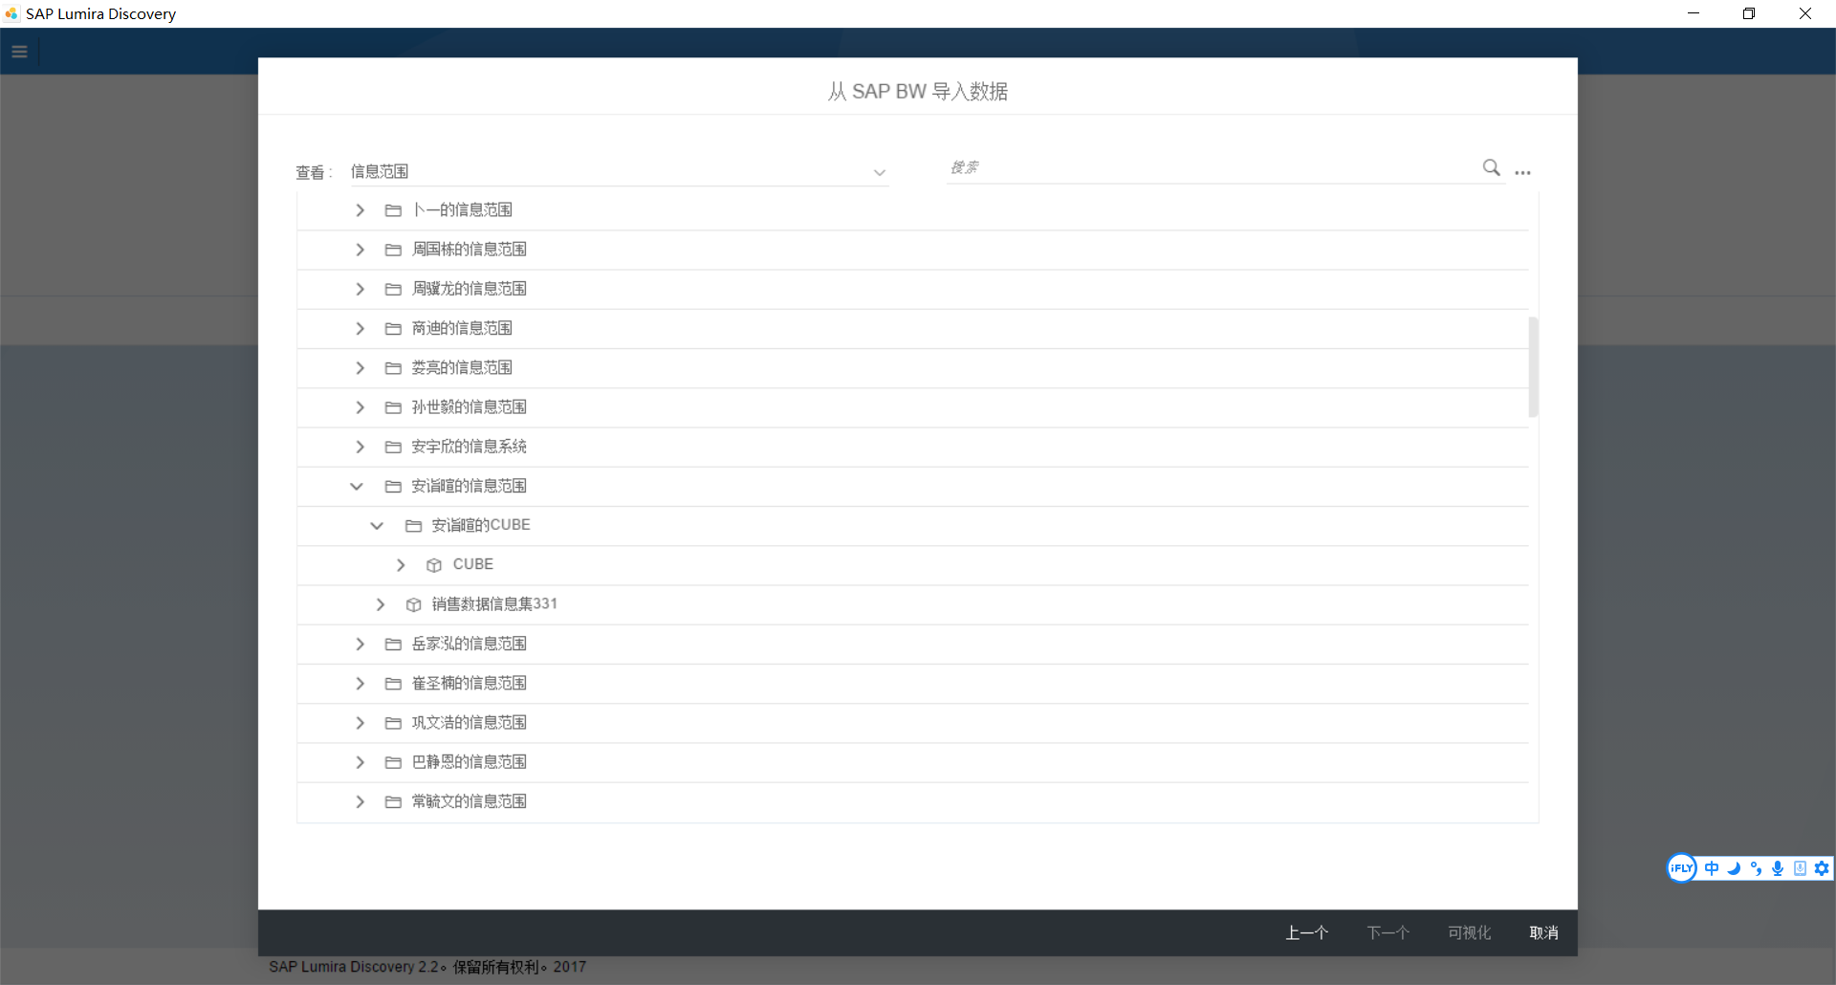
导入数据
- 从BW数据集中选择度量和维，创建Lumira数据集，选择“可视化”，如下图所示
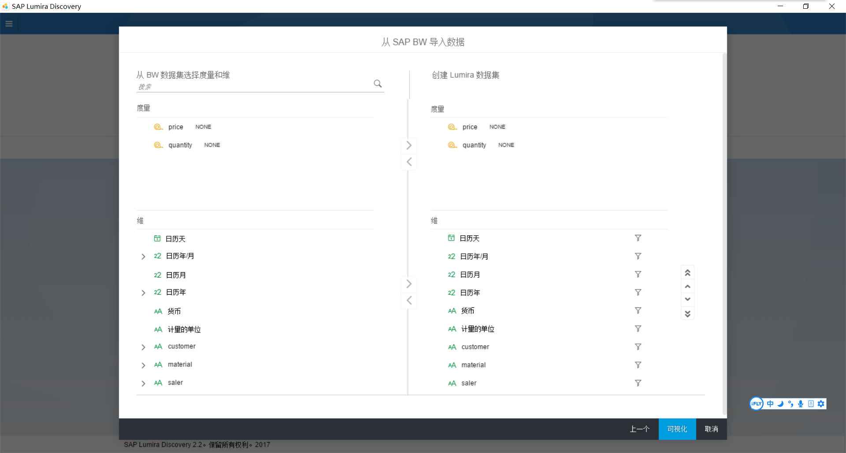
选择度量和维
- 拖动相应的维和度量，形成交叉表，修改标题和背景色，如下图所示
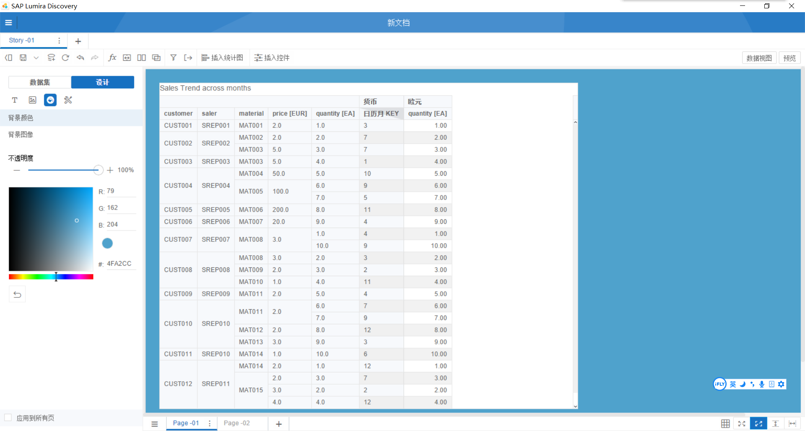
形成交叉表
4. 类似上图操作，选择统计图样式为折线图样式，并设置平均值为参考线，如下图所示
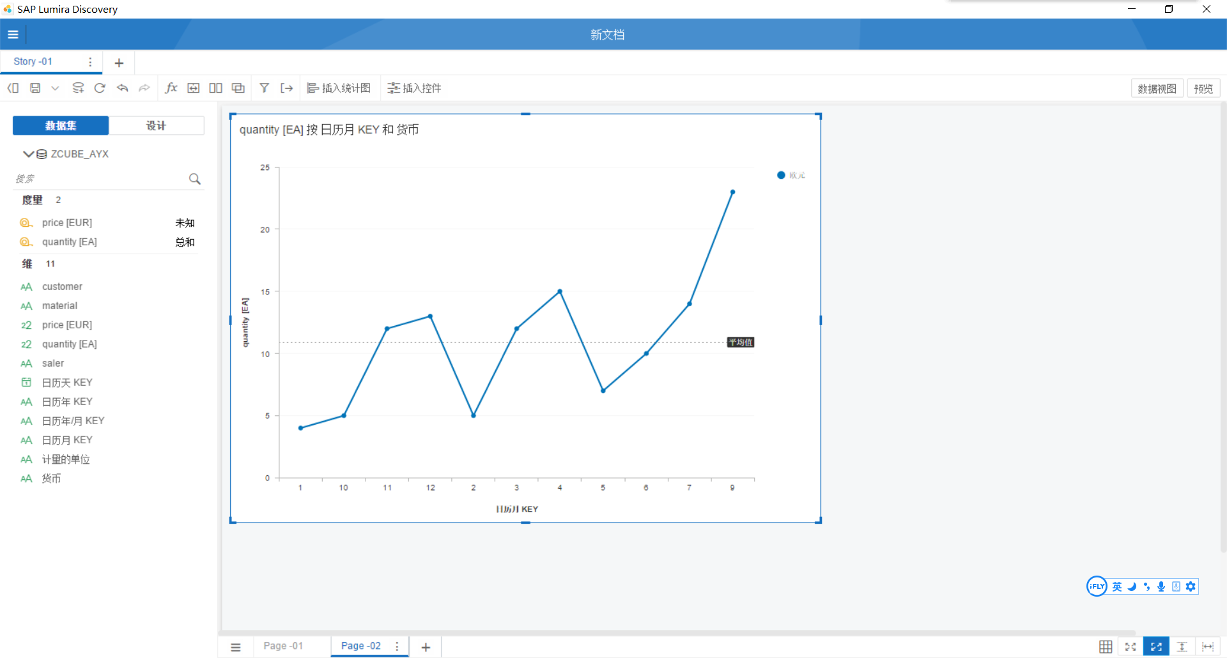
形成折线图
- 同样的，还可以选择其他的维和度量，其他统计图等，如下图所示
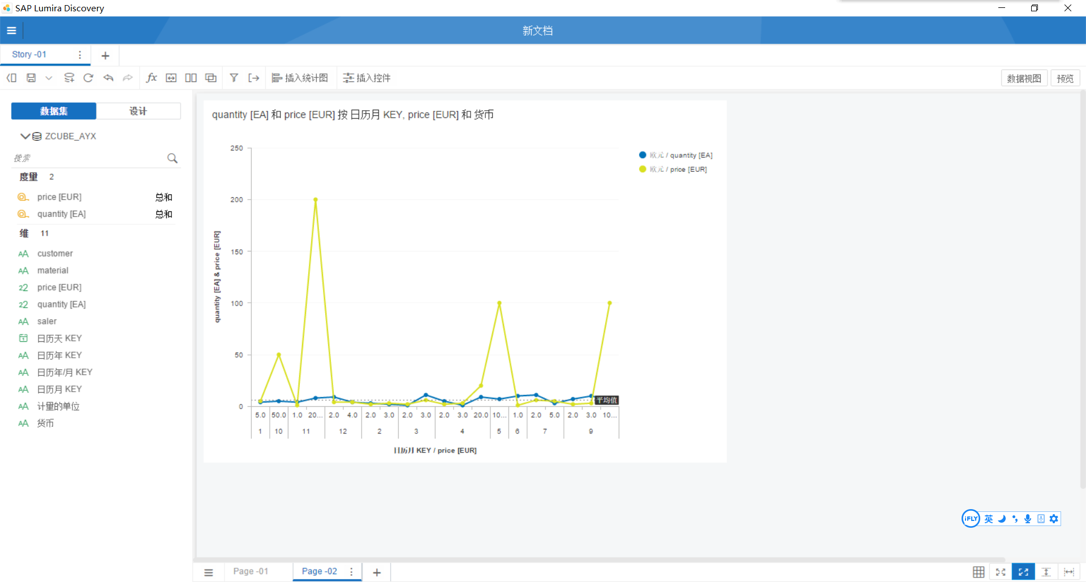
增加度量和维
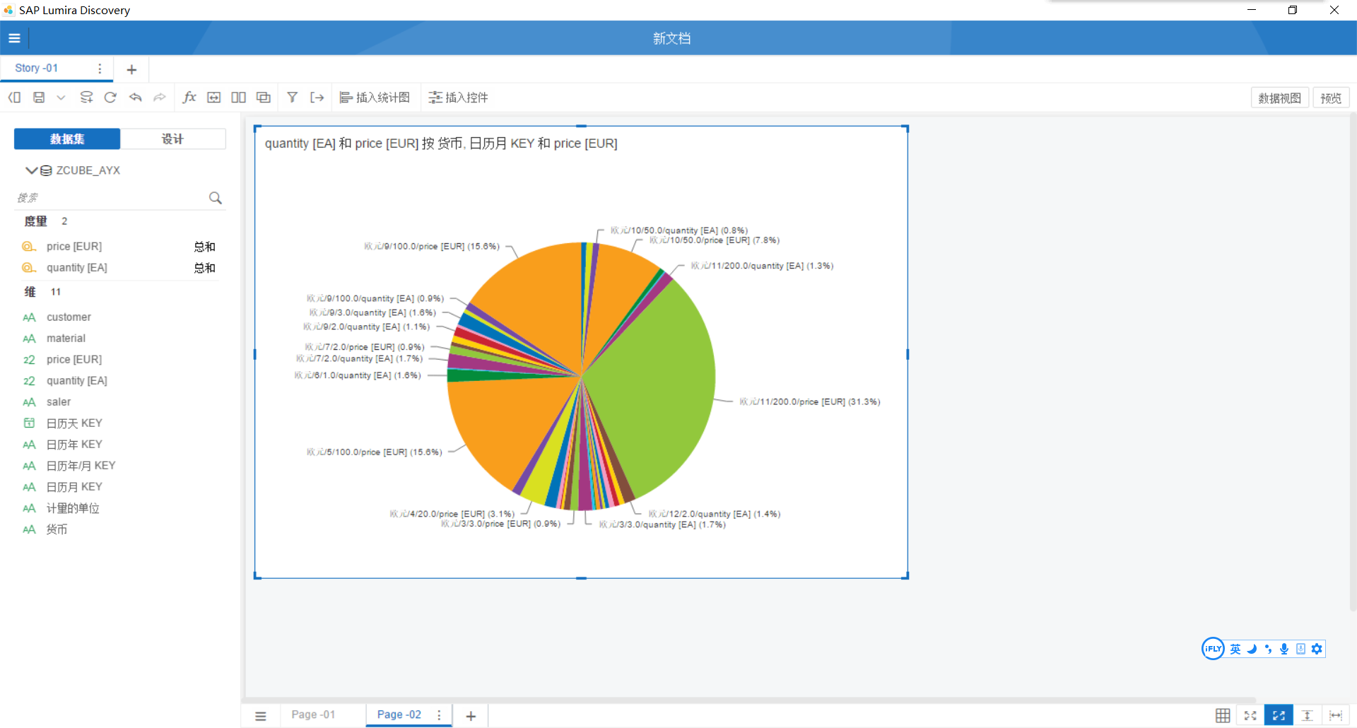
更改统计图
- 输入名称和说明可以保存文档，如下图所示
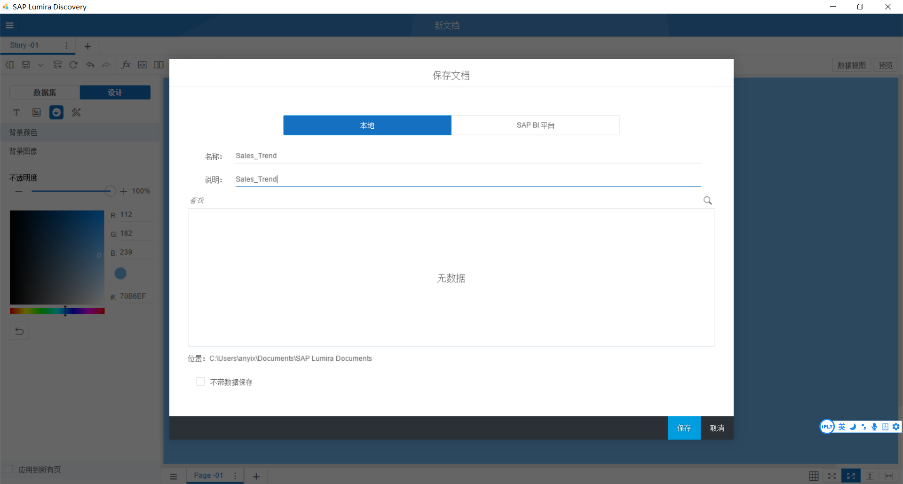
保存文档

3.项目结论
要求：请绘制出你理解的BW与BO连接的系统体系图，可使用word或visio画。
